使用SSH密钥连接Github【图文教程】

星期四 2013/10/03 18:18 评论：3条 分类：[Web前端](http://www.xuanfengge.com/category/web), [其它](http://www.xuanfengge.com/category/code/other), [程序人生](http://www.xuanfengge.com/category/code) 作者： 轩枫点击量：4776

使用Github，也许大家觉得比较麻烦的就是在每次push的时候，都需要输入用户名和密码。如果使用SSH，就可以记住用户名，并创建属于自己的密码来保证安全操作，还有神奇的一招可以“不用输入密码”哦。下面将介绍如何创建SSH Keys并将公钥加到GitHub账户中，使用SSH Keys在本机和GitHub之间建立一个安全的连接。

**一、Windows环境下生成SSH key且连接GitHub**

**第一步、看看是否存在SSH密钥(keys)**

首先，我们需要看看是否看看本机是否存在SSH keys,打开Git Bash,并运行:



|  |  |
| --- | --- |
| 1 | $cd ~/.ssh# |

检查你本机用户home目录下是否存在.ssh目录

如果，不存在此目录，则进行第二步操作，否则，你本机已经存在ssh公钥和私钥，可以略过第二步，直接进入第三步操作。

**第二步、创建一对新的SSH密钥(keys)**

输入如下命令：



|  |  |
| --- | --- |
| 1  2  3  4 | $ssh-keygen -t rsa -C "your_email@example.com"  #这将按照你提供的邮箱地址，创建一对密钥  Generating public/private rsa key pair.  Enter file in which to save the key (/c/Users/you/.ssh/id_rsa): [Press enter] |

直接回车，则将密钥按默认文件进行存储。此时也可以输入特定的文件名，比如/c/Users/you/.ssh/github_rsa

接着，根据提示，你需要输入密码和确认密码（说到这里，如果你很放心，其实可以不用密码，就是到输密码的地方，都直接回车，所以每次push就只管回车就行了。所谓的最安全的密码，就是没有密码  – –  哈哈）。相关提示如下：



|  |  |
| --- | --- |
| 1  2 | Enter passphrase (empty for no passphrase): [Type a passphrase]  Enter same passphrase again: [Type passphrase again] |

输入完成之后，屏幕会显示如下信息：



|  |  |
| --- | --- |
| 1  2  3  4 | Your identification has been saved in /c/Users/you/.ssh/id_rsa.  Your public key has been saved in /c/Users/you/.ssh/id_rsa.pub.  The key fingerprint is:  01:0f:f4:3b:ca:85:d6:17:a1:7d:f0:68:9d:f0:a2:db your_email@example.com |

**第三步、在GitHub账户中添加你的公钥**

运行如下命令，将公钥的内容复制到系统粘贴板(clipboard)中。



|  |  |
| --- | --- |
| 1 | clip < ~/.ssh/id_rsa.pub |

接着：

1. 登陆GitHub,进入你的Account Settings.

[](http://www.xuanfengge.com/wp-content/uploads/2013/10/userbar-account-settings.png)

2. 在左边菜单，点击”SSH Keys”.

[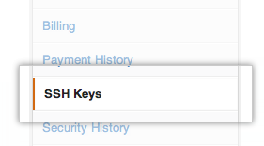](http://www.xuanfengge.com/wp-content/uploads/2013/10/settings-sidebar-ssh-keys.png)

3. 点击”Add SSH key”按钮.

[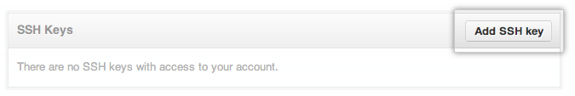](http://www.xuanfengge.com/wp-content/uploads/2013/10/ssh-add-ssh-key.png)

4. 粘贴你的密钥到key输入框中.

[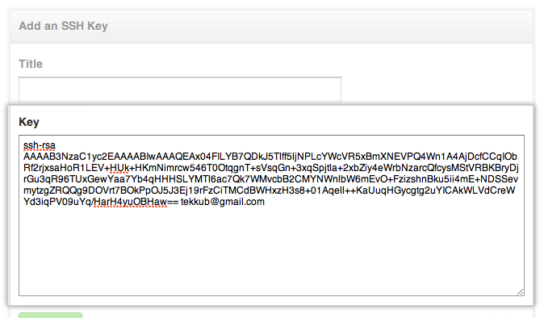](http://www.xuanfengge.com/wp-content/uploads/2013/10/ssh-key-paste.png)

5. 点击”Add Key”按钮。

[](http://www.xuanfengge.com/wp-content/uploads/2013/10/ssh-add-key.png)

6. 再弹出窗口，输入你的GitHub密码，点击确认按钮。

7. 到此，大功告成了！

**第四步、测试**

为了确认我们可以通过SSH连接GitHub，我们输入下面命令。输入后，会要求我们提供验证密码，输入之前创建的密码就ok了。



|  |  |
| --- | --- |
| 1 | $ssh -T git@github.com |

你可能会看到告警信息，如下：



|  |  |
| --- | --- |
| 1  2  3 | The authenticity of host 'github.com (207.97.227.239)' can't be established.  RSA key fingerprint is 16:27:ac:a5:76:28:2d:36:63:1b:56:4d:eb:df:a6:48.  Are you sure you want to continue connecting (yes/no)? |

不用担心，直接输入yes。

如果看到下面信息，就说明一切完美！

Hi username! You’ve successfully authenticated, but GitHub does not provide shell access.

**二、Mac环境下生成SSH key且连接GitHub**

**第一步、看看是否存在SSH密钥(keys)**

首先，我们需要看看是否看看本机是否存在SSH keys,打开终端(Terminal),并运行:

$cd ~/.ssh  
# 检查你本机用户home目录下是否存在.ssh目录  
如果，不存在此目录，则进行第二步操作，否则，你本机已经存在ssh公钥和私钥，可以略过第二步，直接进入第三步操作。

**第二步、创建一对新的SSH密钥(keys)**

输入如下命令：



|  |  |
| --- | --- |
| 1  2  3  4 | $ssh-keygen -t rsa -C "your_email@example.com"  #这将按照你提供的邮箱地址，创建一对密钥  Generating public/private rsa key pair.  Enter file in which to save the key (/Users/you/.ssh/id_rsa): [Press enter] |

直接回车，则将密钥按默认文件进行存储。此时也可以输入特定的文件名，比如/Users/you/.ssh/github_rsa

接着，根据提示，你需要输入密码和确认密码。相关提示如下：



|  |  |
| --- | --- |
| 1  2 | Enter passphrase (empty for no passphrase): [Type a passphrase]  Enter same passphrase again: [Type passphrase again] |

输入完成之后，屏幕会显示如下信息：



|  |  |
| --- | --- |
| 1  2  3  4 | Your identification has been saved in /Users/you/.ssh/id_rsa.  Your public key has been saved in /Users/you/.ssh/id_rsa.pub.  The key fingerprint is:  01:0f:f4:3b:ca:85:d6:17:a1:7d:f0:68:9d:f0:a2:db your_email@example.com |

**第三步、在GitHub账户中添加你的公钥**

运行如下命令，将公钥的内容复制到系统粘贴板(clipboard)中。

pbcopy < ~/.ssh/id_rsa.pub  
接着：

1. 登陆GitHub,进入你的Account Settings.

[](http://www.xuanfengge.com/wp-content/uploads/2013/10/userbar-account-settings.png)

2. 在左边菜单，点击”SSH Keys”.

[](http://www.xuanfengge.com/wp-content/uploads/2013/10/settings-sidebar-ssh-keys.png)

3. 点击”Add SSH key”按钮.

[](http://www.xuanfengge.com/wp-content/uploads/2013/10/ssh-add-ssh-key.png)

4. 粘贴你的密钥到key输入框中.

[](http://www.xuanfengge.com/wp-content/uploads/2013/10/ssh-key-paste.png)

5. 点击”Add Key”按钮。

[](http://www.xuanfengge.com/wp-content/uploads/2013/10/ssh-add-key.png)

6. 再弹出窗口，输入你的GitHub密码，点击确认按钮。

7. 到此，大功告成了！

**第四步、测试**

为了确认我们可以通过SSH连接GitHub，我们输入下面命令。输入后，会要求我们提供验证密码，输入之前创建的密码就ok了。

$ ssh -T git@github.com  
你可能会看到告警信息，如下：



|  |  |
| --- | --- |
| 1  2  3 | The authenticity of host 'github.com (207.97.227.239)' can't be established.  RSA key fingerprint is 16:27:ac:a5:76:28:2d:36:63:1b:56:4d:eb:df:a6:48.  Are you sure you want to continue connecting (yes/no)? |

不用担心，直接输入yes。

如果看到下面信息，就说明一切完美！

Hi username! You’ve successfully authenticated, but GitHub does not provide shell access.  
【注意】

如果前面没有将生成的密钥存放在默认的文件id_rsa中（而是my_rsa中）,那么ssh -T git@github.com命令就需要添加参数来执行。如下：

$ ssh -T -i my_rsa git@github.com

**三、单机如何控制不同的SSH Keys连不同的Git环境?**

其实，一套SSH密钥是可以用在不同的SSH环境的.

但是如果由于某种要求，需要用不同的SSH密钥连接不同的Git环境。假设具体场景是，已经建了密钥github_rsa，还需要创建work_rsa连接工作环境git仓库，那么，可以按下面操作进行：

**1. 创建另一对密钥work_rsa.**

$ssh-keygen -t rsa -C “work@mail.com”  
#保存密钥为work_rsa

**2. 添加新身份信息**

$ssh-add ～/.ssh/work_rsa

**3. 配置.ssh/config**

我们需要通过Host别名，将不同的账号区分开来。



|  |  |
| --- | --- |
| 1  2  3  4  5  6  7  8  9 | Host me.github.com  HostName github.com  PreferredAuthentications publickey  IdentityFile ~/.ssh/github_rsa    Host work.comp.com  HostName comp.com  PreferredAuthentications publickey  IdentityFile ~/.ssh/work_rsa |

参考文档:GitHub官方文档[Generating SSH Keys](https://help.github.com/articles/generating-ssh-keys)